TOUR CITTÀ IMPERIALI - 5*

**CASABLANCA/ RABAT/ MEKNES / FES / BENI MELLAL/ MARRAKECH**

**OTTOBRE 2025 - OTTOBRE 2026**

**989**

**DA € p.p**

**7 NOTTI**

**MEZZA PENSIONE**

**LA QUOTA COMPRENDE**

* **Volo internazionale da Roma in classe economica (partenza da Milano supplemento di 100€)**
* **Bagaglio a mano e bagaglio da stiva minimo 15 kg (soggetto a riconferma),**
* **Assistenza in aeroporto**
* **Trasferimenti in arrivo e partenza**
* **Trasporto in bus GT**
* **Guida/accompagnatore parlante italiano**
* **Guide locali parlanti italiano per le visite città**
* **Ingressi ai monumenti indicati nel programma (tranne alla Moschea di Hassan II)**

**LA QUOTA NON COMPRENDE**

* **Tasse aeroportuali 190€ a persona (obbligatorie e soggette a riconferma alla prenotazione),**
* **Quota gestione pratica 3A Tours che include assistenza H24 + assicurazione medico-bagaglio-annullamento 55€ a persona,**
* **Bevande durante le cene in hotel,**
* **Supplemento facoltativo pensione completa 110€ a persona**
* **Tutto ciò non citato nella voce “la quota comprende”**

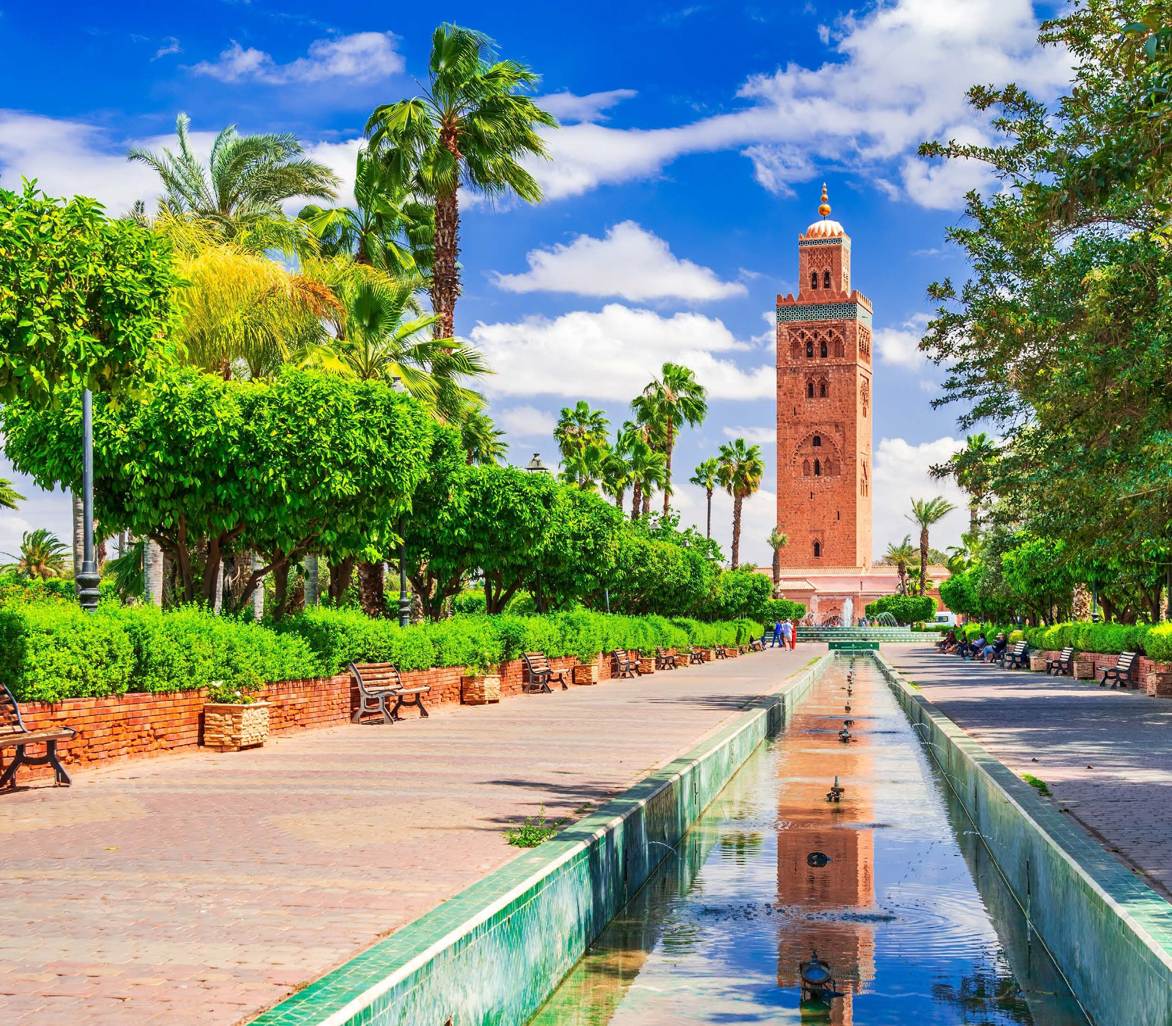

**SST25/26**

|  |  |  |  |  |
| --- | --- | --- | --- | --- |
| **DATA DI PARTENZA** | **QUOTA IN DOPPIA** | **SUPPL. SINGOLA** | **RID.3° LETTO ADULTO** | **RID. CHILD 2-12 ANNI** |
| **OTTOBRE 04, 11, 18, 25** | **1.109 €** | **390 €** | **30 €** | **250 €** |
| **NOVEMBRE 01, 08, 15, 22, 29** | **1.029 €** | **390 €** | **30 €** | **250 €** |
| **DICEMBRE 06, 13** | **1.049 €** | **390 €** | **30 €** | **250 €** |
| **GENNAIO '03** | **1.039 €** | **390 €** | **30 €** | **250 €** |
| **GENNAIO 10, 17, 24, 31 + FEBBRAIO 07** | **989 €** | **390 €** | **30 €** | **250 €** |
| **FEBBRAIO '14** | **1.169 €** | **390 €** | **30 €** | **250 €** |
| **FEBBRAIO '21** | **1.219 €** | **390 €** | **30 €** | **250 €** |
| **FEBBRAIO 28 + MARZO 07, 14, 21, 28** | **1.029 €** | **390 €** | **30 €** | **250 €** |
| **APRILE 04, 11, 18** | **1.129 €** | **390 €** | **30 €** | **250 €** |
| **MAGGIO '02** | **1.219 €** | **390 €** | **30 €** | **250 €** |
| **MAGGIO 09, 16, 23, 30** | **1.219 €** | **390 €** | **30 €** | **250 €** |
| **GIUGNO 06, 13** | **1.199 €** | **390 €** | **30 €** | **250 €** |
| **GIUGNO 20, 27** | **1.249 €** | **390 €** | **30 €** | **250 €** |
| **LUGLIO 04, 11** | **1.229 €** | **390 €** | **30 €** | **250 €** |
| **LUGLIO 18, 25 + AGOSTO 01, 08, 15** | **1.339 €** | **390 €** | **30 €** | **250 €** |
| **AGOSTO 22, 29** | **1.229 €** | **390 €** | **30 €** | **250 €** |
| **SETTEMBRE 05. 12, 19, 26** | **1.219 €** | **390 €** | **30 €** | **250 €** |
| **OTTOBRE 03, 10, 17, 24, 31** | **1.159 €** | **390 €** | **30 €** | **250 €** |

1° Giorno: ITALIA / CASABLANCA

Partenza dall’Italia, arrivo all’aeroporto di Casablanca ed incontrato con l’assistente. Trasferimento in hotel e sistemazione. Cena e pernottamento

2° Giorno: CASABLANCA / RABAT / FES

Prima colazione in hotel e partenza per Rabat. Visita della capitale con il Palazzo Reale (Mechouar), la casbah di Oudaya , lo splendido Mausoleo di Mohamed V e la torre di Hassan. Partenza per Meknes e pranzo in ristorante **(facoltativo)**. Visita della città famosa per i suoi 40 km di mura ancora perfettamente conservati, Bab Mansour, la vecchia Medina, il quartiere ebraico e il mausoleo di Mly Ismail. Sosta panoramica di Moulay Idriss, città santa, dove è sepolto il fondatore dell’Islam in Marocco. Nel tardo pomeriggio passaggio per Volubilis, città romana e proseguimento per Fes. Sistemazione in hotel, cena e pernottamento.

3° Giorno: FES

Prima colazione in hotel.Intera giornata dedicata alla visita della “capitale culturale” del Marocco (gemellata con Firenze) la più antica delle Città Imperiali fondata da Moulay Idriss II è la culla della civiltà e della religione del paese dove nata la prima università religiosa del mondo islamico. Visita della vecchia Medina con le sue università (Medersa) Bouanania e Attarine. Proseguimento della visita con la fontana Nejjarine, il Mausoleo di Mly Idriss II e la Moschea Karaouine. Pranzo nella Medina **(facoltativo)**. Nel pomeriggio proseguimento della visita con i famosi Souks (i più rinomati del Marocco). Rientro in hotel, cena e pernottamento.

4° Giorno: FES / BENI MELLAL / MARRAKECH

Prima colazione in hotel e partenza per Marrakech attraverso la regione del Medio Atlante passando per Ifrane , Immouzer El Kandar il villaggio berbero famoso per l’artigianato in legno di cedro. Durante il tragitto diverse soste panoramiche. Pranzo a Beni Mellal **(facoltativo)** e proseguimento verso Marrakech nel tardo pomeriggio. Arrivo in hotel, cena e pernottamento.

5° Giorno: MARRAKECH

Prima colazione in hotel. Intera giornata dedicata alla visita di Marrakech; seconda città delle Città Imperiali (dopo Fes) fondata nel XII secolo dalla dinastia Almoravides. Questa città stupenda e leggendaria stupisce per i suoi tesori artistici, l’architettura ispano-moresca ed il verde dei giardini, visita del Palazzo Bahia, la Koutoubia; Medersa ben youssef o Museo dar si Said. Pranzo in hotel. Nel pomeriggio visita dei souks nella Medina e la stupenda ed unica Piazza “Djemaa El Fna” teatro naturale per ciarlatani, incantatori di serpenti e venditori d’acqua. Rientro in hotel. Cena tipica **(facoltativa)** e pernottamento in hotel.

6° Giorno: MARRAKECH

Prima colazione in hotel e giornata libera per shopping, relax o escursioni facoltative. Pranzo in ristorante (facoltativo), cena e pernottamento in hotel.

**ESCURSIONI FACOLTATIVE (minimo 4 partecipanti):**

|  |  |  |
| --- | --- | --- |
| OURIKA VALLEY | mezza giornata | € 40,00 a persona |
| AGAFY DESERT | intera giornata | € 60,00 a persona |
| ESSAOUIRA | intera giornata | € 60,00 a persona |
| OUARZAZATE | intera giornata | € 65,00 a persona |

7° Giorno: MARRAKECH / CASABLANCA

Prima colazione in hotel e partenza per Casablanca. Sosta in piaza Mohamed V. Pranzo in ristorante **(facoltativo)** e visita panoramica della capitale economica del Marocco. Visita del quartiere di Habous, il Palazzo Reale, il quartiere residenziale di Anfa e l’esterno della stupenda moschea Hassan II. Sistemazione in hotel a Casablanca, cena e pernottamento.

8° Giorno: CASABLANCA / ITALIA

Prima colazione in hotel e trasferimento in aeroporto per il volo di rientro. Arrivo in Italia e fine dei servizi.

*** l’ordine delle visite potrà essere cambiato per esigenze organizzative senza modificare i contenuti del programma

**Hotel Previsti o Similari:**

CASABLANCA HOTEL KENZI TOWER

FES HOTEL PALAIS MEDICA / HOTEL BARCELO MARRAKECH HOTEL KENZI ROSE GARDEN / HOTEL ADAM PARK